UD | 1 |  | Nuestro ecosistema
Duración: |  | 5 sesiones |  | Impartición | 3ª a 4ª semana de septiembre de 2019

justificación

Esta unidad didáctica está desarrollada para el área de Ciencias de la Naturaleza, para el 5º curso de educación primaria. Con ella se pretende un acercamiento de los niños y las niñas a su entorno natural más cercano, que en este caso son mayoritariamente los bosques mediterráneos, junto con su fauna.

Esta unidad permite mostrar a los alumnos la variedad de especies vegetales y animales que se encuentran en nuestro entorno, determinar la importancia de su presencia y desarrollar una cierta conciencia ecológica sobre la necesidad de su conservación y protección.

En conclusión, esta unidad está justificada desde la importancia que tiene el conocimiento del ecosistema y el cuidado del medioambiente en general y su incidencia sobre la vida de las personas. Todo ello será tratado desde la perspectiva de las inteligencias múltiples

competencias clave

El desarrollo de esta unidad didáctica está destinado a trabajar fundamentalmente las siguientes competencias clave, sin prejuicio de que se puedan tratar el resto de las competencias clave en diferentes grados.

1. Competencia en comunicación lingüística.
2. Competencia matemática y competencias básicas en ciencia y tecnología.
3. Competencias sociales y cívicas.
4. Aprender a aprender

Estas, serán evaluadas según el modelo propuesto.

objetivos

El objetivo principal para esta unidad didáctica es de carácter general y será desarrollado en otros más específicos que se proponen en cada sesión. Estos objetivos son:

1. Tomar conciencia sobre el entorno natural más próximo.
2. Desarrollar una actitud crítica sobre la situación actual de los ecosistemas del planeta.

contenidos, actividades, metodología

Estos tres elementos del proceso de enseñanza deben trabajarse juntos, debido a las relaciones que se establecen entre ellos, pero para entender este aspecto, primero es necesario entender qué son.
Podemos definir a los contenidos como un conjunto de conocimientos, habilidades, destrezas, actitudes y valores que deben aprender los alumnos.
Las actividades son entendidas como el medio para poner en práctica los contenidos, que pueden ser de enseñanza, si es el maestro el que las realiza para exponerlos, o de aprendizaje, si es el alumno el que las lleva a cabo para trabajarlos.
Finalmente, la metodología puede definirse como los métodos que se van a emplear para exponer unos contenidos mediante las actividades de enseñanza.

Los principales contenidos de esta unidad didáctica se encuentran recogidos en el mapa conceptual desarrollado a continuación:

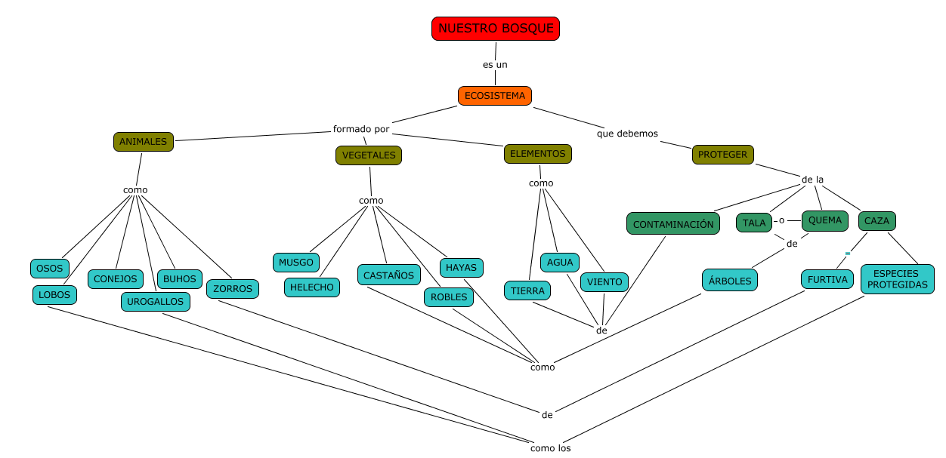

SESIÓN 1: NUESTRO BOSQUE: LEEMOS, COMPRENDEMOS Y APRENDEMOS (3ª semana septiembre de 2019)
TIPO DE INTELIGENCIA: Lingüística
OBJETIVOS | CONTENIDOS
- Adquirir hábitos de lectura comprensiva.  -Tener un primer contacto con el concepto de ecosistema. | 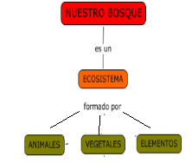
ACTIVIDADES
ENSEÑANZA | APRENDIZAJE
-Recordatorio de las pautas de lectura comprensiva. (ANEXO I)  - Recordatorio de las pautas de búsqueda en el diccionario. (ANEXO II) | 1. Leer un texto en voz alta en voz alta y por turnos sobre los elementos de un bosque de Castilla y León.  2. Elaborar un glosario de términos desconocidos que se incorporará al glosario de aula que se elaborará a lo largo del curso.  3. Actividad “He entendido el texto”, con preguntas enfocadas a determinar el nivel de compresión de la información
RECURSOS
Fichas ANEXO I y II, texto para la lectura, fichas de comprensión lectora, tarjetas para el glosario y diccionario.
METODOLOGÍA
Didáctica: proponiendo a los alumnos siempre una actividad de ejemplo.
Propositiva: proponiendo distintas actividades que los alumnos irán realizando de manera individual.

SESIÓN 2: NUESTRA FAUNA: ESCUCHAMOS, RECONOCEMOS Y REPRODUCIMOS (3ª semana septiembre de 2019)
TIPO DE INTELIGENCIA: Musical
OBJETIVOS | CONTENIDOS
- Adquirir hábitos de escucha activa.  -Reconocer a los animales presentes en nuestros bosques a partir del sonido que emiten. | 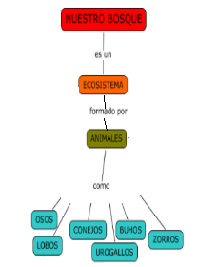
ACTIVIDADES
ENSEÑANZA | APRENDIZAJE
- Recordatorio de las pautas de escucha activa. (ANEXO III) | 1. Escuchar el audio sobre sonidos del bosque, prestando especial atención a aquellos emitidos por animales.  2. Identificar esos animales en una ficha con un listado predefinido con animales presentes y no presentes, marcando aquellos que hayan identificado.  3. Reproducir el sonido de algunos de los animales identificados.
RECURSOS
Fichas ANEXO III y II, audio “sonidos del bosque”, ficha identificación de animales.
METODOLOGÍA
Didáctica: proponiendo a los alumnos siempre una actividad de ejemplo.
Propositiva: proponiendo distintas actividades que los alumnos irán realizando de manera individual.

SESIÓN 3: NUESTRA FLORA: PROBAMOS, EXPERIMENTAMOS, SENTIMOS (3ª semana septiembre de 2019)
TIPO DE INTELIGENCIA: Lógico-matemática y naturalista
OBJETIVOS | CONTENIDOS
-Usar el método científico como método de trabajo.  -Identificar la vegetación presente en nuestros bosques. | 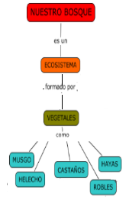
ACTIVIDADES
ENSEÑANZA | APRENDIZAJE
- Recordatorio de los pasos del método científico. (ANEXO IV) | 1. Salida a un bosque cercano para la recogida de hojas, frutos, plantas, flores, cortezas e identificación de las diferentes especies que se encuentren.  2. Elaborar una guía de la flora de la zona, clasificando los elementos recogidos en la actividad 1 y atendiendo a aspectos como color, forma, textura y/o sensación al tacto y posible utilidad. Actividad para realizar en grupos de 3.  3. Establecer la secuencia de desarrollo de un helecho, por un lado, y de un castaño, por otro, pudiendo documentarse empleando TIC. Actividad para realizar en grupos de 4.
RECURSOS
Fichas ANEXO IV, materiales recolectados en el bosque, cartulinas, pinturas.
METODOLOGÍA
Propositiva: proponiendo distintas actividades que los alumnos irán realizando de manera individual.
Heurística: con actividades en las que los alumnos tienen que tomar decisiones.

SESIÓN 4: NUESTRO ENTORNO: CÓMO ES, CÓMO PUEDE LLEGAR A SER (4ª semana septiembre de 2019)
TIPO DE INTELIGENCIA: Visoespacial e interpersonal
OBJETIVOS | CONTENIDOS
- Fomentar hábitos de buenas costumbres en los debates.  - Adquirir conciencia ecológica. | 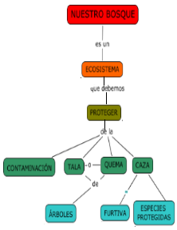
ACTIVIDADES
ENSEÑANZA | APRENDIZAJE
- Recordatorio de las normas que debemos seguir en los debates. (ANEXO V) | 1. Elaborar con plastilina un entorno 3D sobre un mapa topográfico dado. Esto consiste en rellenar los diferentes surcos que se muestran en los mapas topográficos con plastilina a diferentes alturas para recrear el relieve y y en diferentes colores para recrear el entorno.  2. Especular sobre las consecuencias sobre ese entorno ante determinados acontecimientos (tala indiscriminada, construcción de una presa, incendios, vertidos) y elaborar un entorno 3D con plastilina sobre un mapa topográfico dado, con las consecuencias de esos impactos.  Nota: cada entorno de las actividades 1 y 2 será elaborado por un grupo de ¾ personas  3. Debate en el aula sobre la situación actual del medioambiente, los ecosistemas y el clima y sus posibles efectos futuros. Medidas de protección de flora y fauna.
RECURSOS
Fichas ANEXO V, plastilina de diversos colores, mapas topográficos.
METODOLOGÍA
Propositiva: proponiendo distintas actividades que los alumnos irán realizando de manera individual.
Dialéctica: mediante propuestas de reflexión en grupo.
Heurística: con actividades en las que los alumnos tienen que tomar decisiones.

SESIÓN 5: NUESTRO BOSQUE: RECAPITULAMOS (4ª semana septiembre de 2019)
TIPO DE INTELIGENCIA: intrapersonal
OBJETIVOS | CONTENIDOS
- Desarrollar una capacidad de síntesis y de organización de la información.  -Elaborar una visión de conjunto de los diferentes aspectos del tema tratado.  -Verificar el grado de comprensión de los conceptos tratados. | 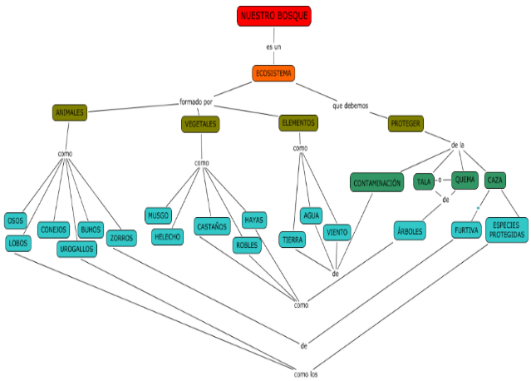
ACTIVIDADES
ENSEÑANZA | APRENDIZAJE
-Recordatorio de los pasos para elaborar un resumen. (ANEXO VI) | 1. Elaborar de manera individual un resumen de la unidad didáctica, que será incorporado a un diario de clase que tendrá cada alumno, donde se incluirá progresivamente un resumen de las diferentes unidades didácticas que se desarrollen durante el curso. Para su elaboración, podrán recurrir a los diferentes proyectos o actividades realizadas distribuidos por el aula.
RECURSOS
Diario del alumno, proyectos y actividades realizados a lo largo de la unidad didáctica.
METODOLOGÍA
Propositiva: proponiendo distintas actividades que los alumnos irán realizando de manera individual.
Heurística: con actividades en las que los alumnos tienen que tomar decisiones.

EVALUACIÓN
Para la evaluación de esta unidad didáctica enfocada al desarrollo de las inteligencias múltiples en el aula y visto la relación que se establece entre las propias inteligencias y las competencias clave, propongo la siguiente tabla:
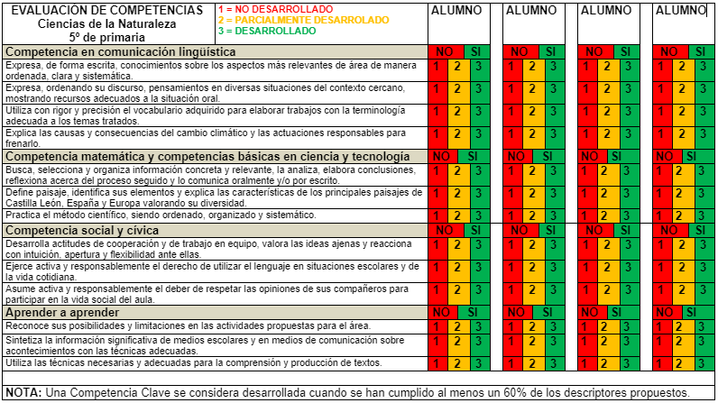
Además, para la valoración de la adquisición de los contenidos propuestos, se tendrá en cuenta el resultado de la realización de las actividades propuestas y la participación en el aula, en aquellas actividades que lo hayan requerido, el cuaderno del alumno y la agenda del profesor. Para valorar estos instrumentos y procedimientos de evaluación, propongo los siguientes criterios de calificación, cuantificados en porcentajes:

PROCEDIMIENTO/INSTRUMENTO | PUNTUACIÓN (%)
Observación sistemática | 30
Pruebas escritas | 20
Análisis de trabajos y actividades programadas | 30
Realización de tareas | 10
Intervención en clase | 10

ANEXOS.

ANEXO I
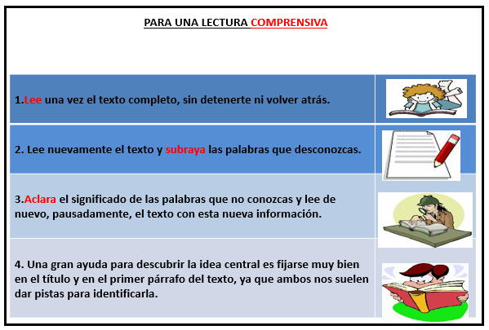

ANEXO II
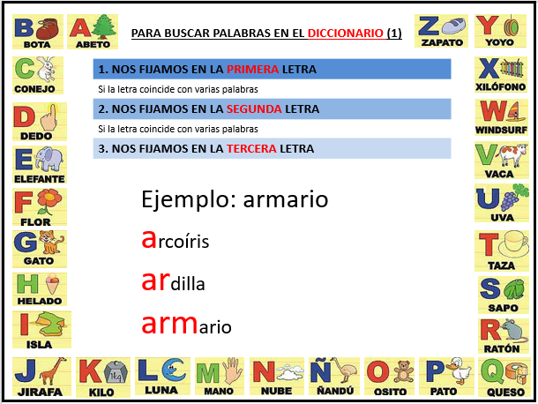

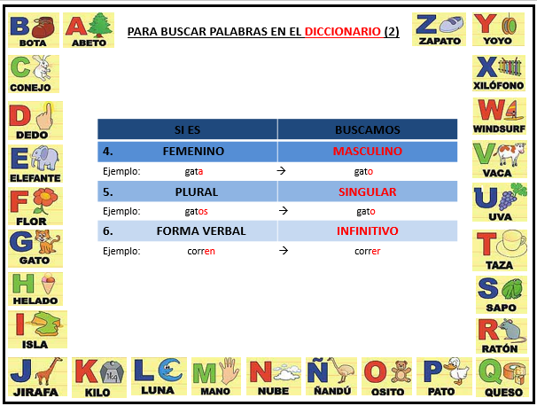

ANEXO III
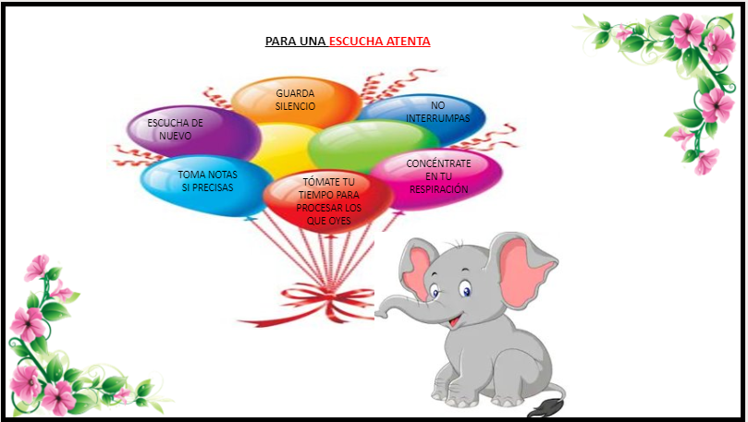

ANEXO IV
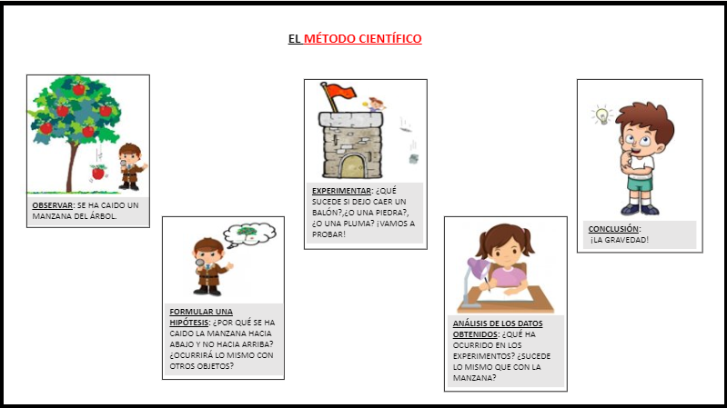

ANEXO V
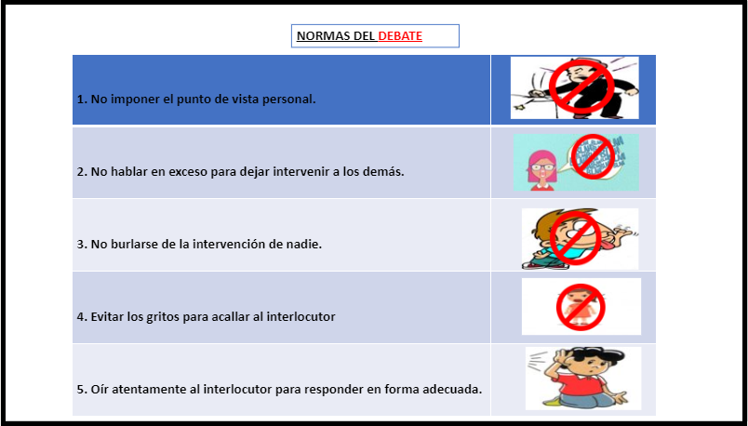

ANEXO VI
